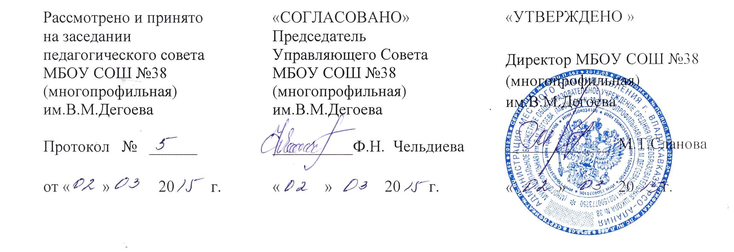

**ПОЛОЖЕНИЕ**  
**о заполнении, ведении и проверке дневников**

Настоящее Положение разработано с целью регламентации работы с дневниками обучающихся школы и определяет порядок действий всех категорий работников школы, участвующих в работе с вышеназванной документацией.

**1. Общие положения**

* 1. Дневник является школьным документом учащегося. Ведение дневников учащимися 2-11 классов является обязательным.
  2. Записи на обложке дневника выполняются единообразно: номер класса (записывается арабской цифрой), номер и название школы, местонахождение школы, фамилия и полное имя ученика в родительном падеже;
  3. Название предметов записывается с большой буквы в соответствии с программой, правильно сокращая слово, при сокращениях ставят точку, при перечислении – запятую; запись месяца, домашних заданий - с маленькой буквы.
  4. Дневник рассчитан на учебный год.

2.Обязанности учащегося

2.1 Все записи в дневниках должны выполняться по предлагаемым разделам аккуратным, разборчивым почерком синей или фиолетовой пастой, без использования корректирующей ленты или жидкости, фломастеров и карандашей.

2.2 Ученик заполняет лицевую сторону обложки; записывает название предметов в соответствии с учебным планом; фамилии, имена, отчества преподавателей; расписание уроков и звонков; название месяца и число. Посторонние записи и рисунки недопустимы.

2.3Ученик ежедневно записывает домашние задания и задания для самостоятельной работы в графы того дня, на который они заданы.

2.4Учащийся обязан предъявлять учителю дневник для выставления полученных оценок, а также по требованию администрации школы, учителей-предметников и классного руководителя.

2.5 Недопустимо вырывание листов из дневника

3.Обязанности учителя

3.1Учитель, оценивая ответ учащегося, выставляет оценку в классный журнал, одновременно вписывает ее в дневник и заверяет своей подписью.

3.2 Учитель обязан выставлять оценки по письменным работам в графы того дня, когда проводилась работа.

3.3 Для заметок учитель использует свободные графы или специально отведённые графы и страницы дневника.

4.Обязанности классного руководителя

4.1Классный руководитель еженедельно следит за выполнением требований, предъявляемых к ведению дневника, за наличием в дневнике оценок, полученных учащимся в течение недели, доставляет отсутствующие оценки, отмечает количество опозданий и пропущенных занятий. В конце дневника классный руководитель записывает итоговые сведения об успеваемости, посещаемости учащегося и заверяет их своей подписью в специально отведенных графах.

4.2 Для заметок классного руководителя используются свободные графы или специально выделенные графы и страницы дневника.

5.Обязанности родителей

5.1Родители еженедельно, а также в конце четверти, полугодия и года просматривают и подписывают дневник, контролируют его ведение.

6.Обязанности администрации

6.1Администрация школы осуществляет систематический контроль за соблюдением требований данного положения, состоянием ведения дневников учащихся 2-11 классов в соответствии с планом внутришкольного контроля.

6.2 При административном контроле дневников проверяется наличие в них:

1. информации о педагогах класса;
2. расписания уроков на четверть и на текущую неделю;
3. времени звонков на уроки;
4. расписания работы секций, проведения факультативных занятий, занятий проектной деятельностью и т. п.;
5. домашних заданий;
6. данных о пропусках и опозданиях на учебные занятия;
7. неэтичных замечаний учащимся и обращений к родителям от учителей-предметников и классного руководителя;
8. текущих отметок, которые должны выставлять учителя-предметники, а не классные руководители;
9. подписей родителей;
10. проставленных отметок за письменные работы в день их проведения.
11. 6.3 Кроме этого контролируется качество и частота проверки дневников классным руководителем, а также культура ведения и эстетика оформления дневника учащимися.
12. 6.4 По итогам административного контроля администратор, проводивший проверку дневников, составляет справку, в которой указывает выявленные нарушения, формулирует замечания и дает рекомендации по устранению нарушений за определенный период времени, принимаются управленческие решения